Informe de Seguimiento Mundial de la Intermediación Financiera No Bancaria 2022

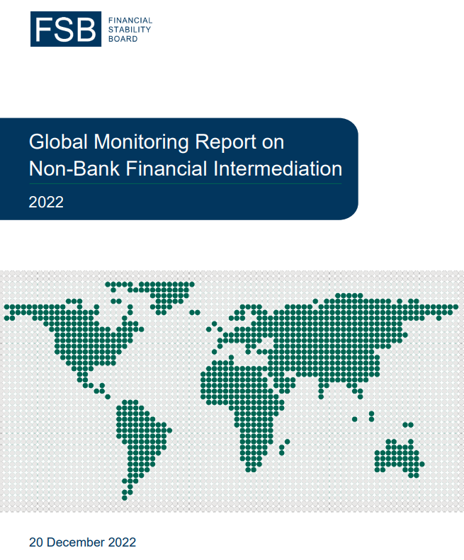

Resumen ejecutivo
Este informe evalúa las tendencias mundiales en el sector de la intermediación financiera no bancaria (IFBI) para el año que finaliza el 31 de diciembre de 2021. Presenta los resultados del 12º ejercicio anual de monitoreo global del FSB, que abarca 29 jurisdicciones que representan alrededor del 80% del PIB mundial. Describe las tendencias generales en la intermediación financiera antes de limitar su enfoque al subconjunto de actividades de NBFI que pueden ser más propensas a dar lugar a vulnerabilidades. El informe abarca principalmente la evolución de 2021, durante la cual la mayoría de las economías experimentaron una recuperación mejor de lo esperado tras la perturbación de la COVID-19, en muchos sentidos debido a las medidas extraordinarias adoptadas por las autoridades del sector oficial para apoyar a los mercados financieros clave y a la economía real.
El sector NBFI mostró un fuerte crecimiento en 2021, en gran parte debido a las mayores valoraciones y entradas en fondos de inversión, que se beneficiaron de la recuperación económica. El sector NBFI creció un 8,9%, por encima de su crecimiento promedio de cinco años del 6,6%, y su participación en el total de activos financieros mundiales se mantuvo estable en el 49,2%. La estabilización puede explicarse en parte por la expansión más lenta de los balances de los bancos centrales y de los activos de los bancos y las instituciones financieras públicas en 2021, ya que las medidas adoptadas para apoyar la economía y restablecer el funcionamiento del mercado en 2020 se relajaron gradualmente o se sustituyeron por medidas más específicas en 2021. Las políticas monetarias acomodaticias y el entorno de bajos tipos de interés en 2021 contribuyeron al aumento de los precios de los activos, en el contexto de una búsqueda continua de rendimiento. Esto benefició a los fondos de inversión, que experimentaron entradas y, especialmente en el caso de los fondos de renta variable, valoraciones más elevadas de una amplia gama de sus inversiones, lo que dio lugar a problemas de sobrevaloración. La importancia del sector NBFI siguió aumentando a un ritmo más rápido en las economías de mercados emergentes que en las avanzadas. El gráfico 0-1 proporciona el tamaño de los principales agregados de monitoreo.
Los activos de las entidades financieras no bancarias clasificadas en las cinco funciones económicas establecidas en el enfoque de monitoreo del FSB crecieron un 9,9% en 2021, en línea con el crecimiento general del sector NBFI. La medida estrecha del sector NBFI alcanzó los $ 67.8 billones en 2021, lo que representa el 28.3% del total de activos NBFI y el 14.1% del total de activos financieros globales. Si bien los activos de todas las funciones económicas y en la mayoría de las jurisdicciones han crecido, el mayor crecimiento se observó en los vehículos de inversión colectiva con características que los hacen susceptibles a corridas (EF1), que siguió siendo, con mucho, la función económica más importante. La Tabla 0-1 proporciona una visión general del tamaño y el crecimiento de cada función económica.
Desde 2013, los vínculos del sector NBFI con el sector bancario han seguido disminuyendo. Este fue el caso tanto en términos de financiación como de exposiciones. El sector de los demás intermediarios financieros –un subconjunto del sector NBFI general que excluye a las empresas de seguros, los fondos de pensiones y los auxiliares financieros (véase el gráfico 0-1)– tenía los mayores vínculos transfronterizos en todos los sectores financieros, como en años anteriores. La información sobre los vínculos está mejorando gradualmente; sin embargo, no está disponible para todas las jurisdicciones y está sujeto a desafíos de exhaustividad y coherencia. Este informe describe los vínculos para cada función económica, incluye mapas para ilustrar la interconexión de las entidades clave y detalla las áreas en las que se podrían mejorar los datos.
El sector NBFI en general continuó siendo un proveedor neto de efectivo en el mercado de repos, y su nivel neto de activos de repos se recuperó fuertemente en 2021. Los fondos del mercado monetario, las compañías fiduciarias, los vehículos de financiamiento estructurado y, desde 2021, los fondos de cobertura tendían a ser proveedores de efectivo a través de transacciones de repo inverso. Mientras tanto, otros fondos de inversión, corredores de bolsa y compañías financieras tendían a ser receptores netos de efectivo. La dependencia de otros intermediarios financieros de la financiación mayorista (principalmente a largo plazo) disminuyó ligeramente en 2021.
La mayoría de las medidas de vulnerabilidad de los balances para las funciones económicas se mantuvieron estables en los últimos años, y algunos tipos de entidades mostraron altos grados de liquidez y transformación de vencimientos. Las medidas agregadas de intermediación crediticia, liquidez y transformación de vencimientos para las entidades EF1 se mantuvieron en niveles elevados. El apalancamiento del balance general parecía bajo en promedio para la mayoría de las jurisdicciones, aunque algunas jurisdicciones exhibieron niveles más altos. El apalancamiento también fue una característica importante de las entidades EF2, como las compañías financieras, que mostraron una gran dispersión de valores entre jurisdicciones. Las medidas de intermediación crediticia, liquidez y transformación de vencimientos, y el apalancamiento para las entidades EF3, en su mayoría corredores de bolsa, disminuyeron, lo que refleja mercados financieros menos volátiles, pero la distribución de valores entre jurisdicciones fue más amplia que para otras funciones económicas. Las métricas de riesgo para EF4 no se incluyen en este informe debido a la dificultad de interpretar los datos de riesgo relativamente escasos proporcionados por las jurisdicciones. Las entidades del EF5, como los vehículos de titulización y financiación estructurada, siguieron realizando un grado significativo de intermediación crediticia, en particular mediante la emisión de títulos de deuda respaldados por carteras de préstamos.
Las condiciones económicas y financieras mundiales se han deteriorado significativamente desde principios de 2022, con efectos en cadena en el sector NBFI. Si bien la mayor parte del análisis en este informe se basa en datos hasta finales de 2021, las condiciones económicas y financieras han cambiado notablemente desde entonces. En 2022, la desaceleración del crecimiento mundial, la guerra en Ucrania, las presiones sobre los precios de las materias primas, las interrupciones de la cadena de suministro, la inflación más alta de lo esperado y el aumento de las tasas de interés han proporcionado un entorno de prueba para el sistema financiero, incluido el sector NBFI y, en particular, su medida estrecha. El recuadro 1-1 de este informe proporciona algunos detalles sobre estos desarrollos recientes del mercado. Como parte de su programa de trabajo para mejorar la resiliencia del sector NBFI, el FSB ha identificado amplificadores clave del estrés de liquidez en el sector y continuará desarrollando métricas y herramientas para monitorear las vulnerabilidades asociadas. Estos desarrollos y experiencias pueden dar forma a futuras iteraciones del ejercicio anual de monitoreo.
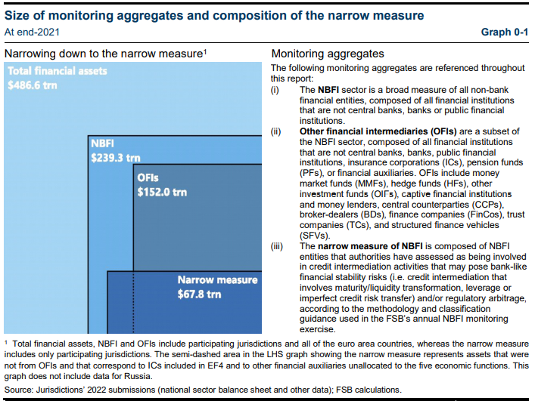
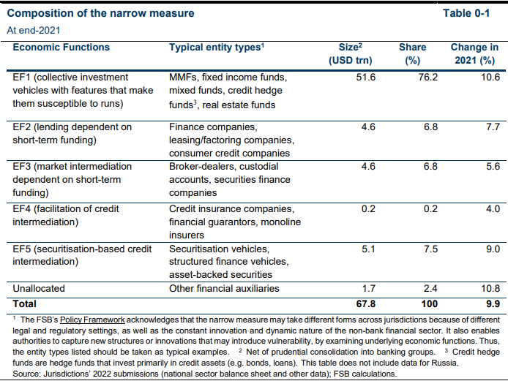

Introducción
El monitoreo integral de las tendencias, riesgos e innovaciones globales del sector NBFI es una parte clave de los esfuerzos continuos del FSB para mejorar la resiliencia del sistema financiero.1 El ejercicio anual de monitoreo global del FSB utiliza datos de balances sectoriales de las estadísticas de las cuentas financieras nacionales ("flujo de fondos"), complementados con datos de supervisión y otros datos disponibles públicamente cuando corresponde.2 La edición de este año utiliza principalmente datos a finales de 2021 y, por lo tanto, analiza los desarrollos relacionados con el sector NBFI hasta esa fecha.
El ejercicio de monitoreo adopta un enfoque de dos pasos.3 El primer paso abarca exhaustivamente el sector NBFI para garantizar que la recopilación y el monitoreo de datos cubran todas las áreas donde podrían surgir vulnerabilidades y amplifiquen o transmitan shocks al sistema financiero, incluidas las innovaciones recientes relacionadas con las instituciones financieras no bancarias (véase la Sección 1.4). Como parte de la revisión exhaustiva del sector NBFI, este informe proporciona una evaluación de la interconexión entre los diferentes tipos de entidades NBFI y bancos, así como los vínculos transfronterizos (véase la Sección 1.5). El segundo paso del enfoque de monitoreo se centra en las vulnerabilidades asociadas con el sector NBFI que se asemejan a las del sistema bancario, o donde hay indicios de arbitraje regulatorio que podrían socavar los objetivos de las reformas regulatorias promulgadas después de la crisis financiera mundial. Para llegar a la medida limitada del sector NBFI, las jurisdicciones participantes clasifican un subconjunto de entidades NBFI sobre la base de sus funciones (o actividades) económicas que pueden dar lugar a vulnerabilidades porque implican la transformación de liquidez/vencimiento, la transferencia imperfecta del riesgo de crédito o el uso del apalancamiento (véase la Sección 2).4Para mejorar la coherencia entre jurisdicciones, Esta clasificación se realiza sobre una base conservadora e inclusiva, lo que refleja el supuesto de que no se han ejercido medidas de política y/o herramientas de gestión de riesgos (es decir, sobre una base previa a la mitigación). En consecuencia, la medida restringida puede sobrestimar el grado en que las instituciones financieras no bancarias dan lugar actualmente a riesgos posteriores a la mitigación de la estabilidad financiera, dado que las medidas de política existentes, las herramientas de gestión de riesgos o las características estructurales pueden haber reducido o abordado significativamente los riesgos para la estabilidad financiera.
Cada año, el FSB tiene como objetivo mejorar el ejercicio de monitoreo anual profundizando su análisis y aprendiendo de las experiencias de ejercicios anteriores. El FSB evalúa regularmente la efectividad de estas mejoras y realiza los ajustes necesarios para mejorar aún más su comprensión de las tendencias de NBFI y las vulnerabilidades asociadas. El ejercicio de seguimiento de este año incluye una visión general de las herramientas de política disponibles en las jurisdicciones participantes (véanse los recuadros 2 a 1). Esto proporciona una idea de la resiliencia del sector NBFI dado que las autoridades clasifican a las entidades sobre una base premitigante en este informe, es decir, las autoridades asumen un escenario en el que no se han adoptado herramientas de política o no se han ejercido herramientas de gestión de riesgos.5 Las jurisdicciones también proporcionaron información sobre datos, clasificación y políticas sobre el crédito FinTech (véanse los recuadros 1 y 2). Además, el ejercicio de monitoreo de 2022 amplía el debate sobre la interconexión para cada función económica individual. Dado que las condiciones macro financieras de 2022 fueron muy diferentes de las de 2021, la edición de este año también presenta un análisis de su probable impacto en el sector NBFI (véase el recuadro 1-1).
Para maximizar tanto el alcance como la granularidad de los datos disponibles, los resultados del seguimiento se presentan para dos muestras diferentes de jurisdicciones, que difieren en términos del tratamiento de las jurisdicciones de la zona del euro (cuadro 0-2). La primera muestra, denominada Grupo 29, comprende 29 jurisdicciones individuales e incluye información más detallada para los sectores financieros no bancarios. La segunda muestra, denominada Grupo 21+EA, es una muestra más completa en términos de cobertura jurisdiccional, ya que no solo comprende 21 jurisdicciones individuales no pertenecientes a la zona del euro, sino que también incluye la zona del euro de 19 miembros en su conjunto, frente a solo ocho jurisdicciones de la zona del euro en la muestra del Grupo 29. 6 La muestra 21+EA-Group se utiliza en partes de la Sección 1, donde proporciona una cobertura jurisdiccional más amplia, aunque no es tan completa en su cobertura de los sectores financieros. El Grupo 29 se utiliza en la Sección 2 debido a una mejor cobertura de los subsectores de las instituciones financieras no bancarias.7
Las medidas de crecimiento y resultados a lo largo de este informe se basan principalmente en datos históricos anuales que abarcan desde finales de 2002 hasta finales de 2021 o datos transversales a finales de 2021. Algunos efectos del tipo de cambio se han corregido al presentar las tasas de crecimiento aplicando un tipo de cambio constante a finales de 2021 en todos los últimos años para convertir los datos en moneda local de cada jurisdicción a dólares estadounidenses. Las tasas de crecimiento no se han ajustado de otro modo (por ejemplo, para la apreciación o depreciación de los precios de los activos). Los resultados de este informe no son estrictamente comparables con los presentados en informes anteriores debido a las revisiones de los datos históricos por parte de las jurisdicciones, las mejoras en las estadísticas nacionales y la presentación de informes más granulares. Cuando son importantes, estas revisiones se anotan en notas a pie de página a lo largo de este informe.

1. Intermediación financiera en el sistema financiero mundial
En la sección 1.1 se ofrece un panorama general del crecimiento y el tamaño del sistema financiero mundial, con comparaciones con el sector NBFI, que incluye CI, PF, OFI y auxiliares financieros. La sección 1.2 se centra en las tendencias y los principales motores de crecimiento en el sector NBFI. La intermediación crediticia y las tendencias de la financiación mayorista de las OFI se analizan en la sección 1.3. En la sección 1.4 se dan cuenta de las innovaciones financieras comunicadas por las jurisdicciones miembros. En la sección 1.5 se analiza la interconexión directa del balance interno entre bancos, CI, PF y OFI, así como los vínculos transfronterizos.
1.1. Los activos del sistema financiero mundial mostraron un fuerte crecimiento en 2021, impulsado principalmente por intermediarios financieros no bancarios
Impulsados principalmente por la expansión del sector NBFI, los activos financieros globales totales continuaron mostrando un fuerte crecimiento en 2021, aumentando un 7,7% a $ 486,6 billones (Gráfico 1-1). 8 El sector NBFI creció un 8,9% en 2021, alcanzando un tamaño de 239,3 billones de dólares (para el Grupo 21+EA). Si bien el crecimiento de los activos del sector NBFI fue inferior al de los bancos centrales en 2021 (12,0%), fue superior a su promedio de 5 años de 2016-20 (6,6%). El fuerte crecimiento de los activos de los bancos centrales, bancos e instituciones financieras públicas exhibido en 2020, y explicado por la respuesta al brote de la pandemia de COVID-19, se desaceleró en 2021 en la mayoría de las jurisdicciones. Esto probablemente reflejó que algunas de las medidas relacionadas con la pandemia implementadas para apoyar la economía y el funcionamiento de los mercados financieros clave comenzaron a relajarse gradualmente en 2021 y/o se centraron en medidas más específicas.9 En consecuencia, el sector total de NBFI aumentó su participación relativa en el total de activos financieros mundiales del 48,6% al 49,2% en 2021.
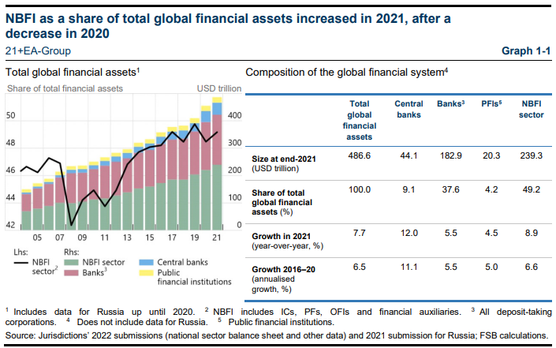
Aunque la participación del sector NBFI en el total de activos financieros mundiales ha aumentado en 2021, los bancos continuaron siendo el tipo de entidad más grande en 21 jurisdicciones, con el 37,6% del total de activos financieros mundiales (gráfico 1-2). Con una participación del 31,2% del total de activos financieros mundiales en 2021, las OFI representaron nuevamente, con mucho, el componente más grande del sector NBFI, al tiempo que fueron el tipo de entidad más grande en siete jurisdicciones. En la mayoría de esos casos, los activos de OFI ascendieron a varias veces el PIB de las respectivas jurisdicciones. Las proporciones de PF e IC se mantuvieron en general estables, representando el 9,2% y el 8,3% del total de activos financieros mundiales en 2021, respectivamente.
En 2021, las condiciones macroeconómicas siguieron estando dominadas por la respuesta política a la COVID-19, que contribuyó a una recuperación económica de la pandemia más rápida de lo esperado. Si bien las autoridades públicas continuaron apoyando la economía, la incertidumbre se mantuvo en niveles altos con el posible riesgo de un resurgimiento de la pandemia. El endeudamiento de determinados soberanos, empresas no financieras y hogares siguió siendo elevado. Los bancos centrales mantuvieron su política monetaria acomodaticia y las tasas de interés bajas, lo que generalmente contribuyó a valoraciones más altas.
A principios de 2022, las condiciones macro financieras cambiaron drásticamente con la guerra en Ucrania, la volatilidad del mercado y la presión de los precios de las materias primas. Además, las continuas dificultades de la cadena de suministro contribuyeron a la preocupación de que la inflación pudiera volverse más persistente de lo esperado. Los bancos centrales elevaron sus tasas de política monetaria en respuesta a las cambiantes condiciones financieras mundiales. En el recuadro 1-1 se hace un balance de la situación en la que el sector NBFI entró en el año 2022 y se proporciona información sobre cómo podrían desarrollarse las vulnerabilidades dadas las cambiantes condiciones macro financieras.

1.2. Los fondos de inversión fueron los que más contribuyeron al crecimiento de los activos del sector NBFI en 2021
El crecimiento del sector NBFI en 2021 fue, una vez más, impulsado principalmente por los fondos de inversión, en particular los fondos de renta variable. El crecimiento de los activos de los fondos de inversión se vio respaldado por una combinación de flujos y efectos de valoración, y el crecimiento de los fondos de renta variable se vio impulsado principalmente por los aumentos de las valoraciones durante 2021 (véanse los recuadros 2 y 2). El crecimiento de otros activos de fondos de inversión (OIF), es decir, excluyendo HF, fideicomisos de inversión inmobiliaria y fondos inmobiliarios (REIT), y MMF, fueron responsables de poco más de la mitad del cambio general en los activos del sector NBFI en 2021, mientras que los IC y PF fueron colectivamente responsables de una cuarta parte del crecimiento de los activos del sector NBFI (Gráfico 1-3, LHS). El gráfico 1-5 y el cuadro 1-1 ofrecen una visión general de los principales desarrollos en los activos del sector NBFI en 2021.
Los CCP, REIT y OIF exhibieron el mayor crecimiento en 2021 (Gráfico 1-3, panel central), lo que resultó en un crecimiento de OFI. Los activos de las ECC experimentaron un crecimiento relativamente fuerte en el Reino Unido y los Estados Unidos, pero su participación en los activos de las instituciones financieras no bancarias se mantuvo por debajo del 1 %. En ambas jurisdicciones, el creciente volumen de transacciones de repo compensadas explicó el crecimiento. Los activos REIT crecieron un 12,5%, impulsados principalmente por Singapur y Estados Unidos.11 También cabe destacar el crecimiento de cerca del 10% de los activos de HF (principalmente impulsados por China, las Islas Caimán e Irlanda, que en conjunto representan casi el 90% de los activos de HF)12 y de los activos de MMF (en particular los FMM gubernamentales a corto plazo; véase también la sección 2.3). Esto último puede atribuirse, al menos en parte, a un crecimiento correspondiente en el uso de la facilidad de recompra a un día de la Reserva Federal, en la que participaron muchos FMM estadounidenses (véase también la Sección 1.3.2). Al igual que en 2020, las mayores valoraciones de la renta variable mundial impulsaron los activos del OIF en 2021, que tienen una base amplia, especialmente en el caso de los fondos de renta variable (véanse los recuadros 2 y 2).
El crecimiento de los activos de CI y PF se moderó en 2021 en la mayoría de las jurisdicciones. Los activos de IC crecieron en 24 jurisdicciones, y los activos de PF crecieron en 24 de las 27 jurisdicciones que informaron PF en sus sistemas financieros. A nivel mundial, el crecimiento de los activos de IC se desaceleró del 6,7% en 2020 al 4,9% en 2021, alcanzando un total de 40 billones de dólares a finales de 2021. Los activos de PF crecieron un 6,7% en 2021 en comparación con el 6,0% en 2020 y ascendieron a $ 45 billones. Las participaciones de los CI y los FP en el total de activos financieros mundiales se mantuvieron estables a lo largo del año.
Los activos de OFI aumentaron en 25 jurisdicciones (Gráfico 1-4 LHS y paneles medios). Dieciséis de esas jurisdicciones experimentaron un mayor crecimiento de OFI en 2021 en relación con el crecimiento promedio entre 2016-20. Los activos de OFI en Estados Unidos aumentaron un 14,0% y representaron la mayor parte de los activos OFI globales (29,5%), seguidos de la zona del euro (28,2%) (gráfico 1-4, panel de RHS). Las EME experimentaron un mayor crecimiento de los activos OFI (13,3%) que las EA (10,3%) en 2021 y representaron el 13,3% del total de activos OFI. Algunas jurisdicciones vieron una disminución en los activos OFI.

1.3. Los activos de crédito en poder del sector NBFI siguieron aumentando, aunque a un ritmo inferior al del sector bancario
1.3.1. Activos de crédito y préstamo
Las actividades crediticias de las entidades NBFI son de particular importancia para la estabilidad financiera porque la transformación de vencimientos/liquidez, el apalancamiento y la transferencia imperfecta de crédito pueden dar lugar a vulnerabilidades que pueden amplificar o transmitir shocks. Además, en las jurisdicciones donde el sector NBFI desempeña un papel más importante en la intermediación crediticia, las entidades NBFI que no son lo suficientemente resistentes a los shocks podrían ralentizar el flujo de crédito a la economía en general, especialmente durante las recesiones. Los activos de crédito de los intermediarios financieros incluyen préstamos,16 títulos de deuda,17 y efectivo en depósito, o "activos de depósito". En la sección 1.5.2 se incluye un análisis de los activos de depósito de los intermediarios financieros.
En 2021, los activos de crédito en poder de los bancos (incluidos los depósitos) aumentaron a un ritmo más rápido que los activos de crédito en poder de los CI, PF y OFI, como fue el caso en 2020. Los activos de crédito en poder de los bancos representaron el 64,3% del total de activos crediticios en el sistema financiero (Gráfico 1-6, LHS). En 2021, los activos crediticios de los bancos crecieron un 7,0% y los activos de préstamos de los bancos crecieron un 7,5%. Los bancos siguieron teniendo la mayor proporción de activos crediticios en el sistema financiero y siguieron siendo la mayor fuente de préstamos, representando el 84,5% de los activos de préstamos globales a finales de 2021. Para los CI, el crecimiento de los activos crediticios se desaceleró considerablemente del 6,5% en 2020 al 1,3% en 2021, muy por debajo del promedio de cinco años de 2016–20 (5,4%). Para los PF, la tasa de crecimiento de los activos crediticios (5,1%) también se desaceleró en 2021 en comparación con 2020 (7,9%) (cuadro 1-2).
Los impulsores del crecimiento del crédito difirieron entre las instituciones financieras en función de sus modelos de negocio. Los activos crediticios de las OFI han aumentado significativamente desde 2008 (en $ 30.2 billones) y ascendieron a $ 52.9 billones en 2021 (Tabla 1-2). A diferencia de los bancos, este aumento estuvo relacionado principalmente con el crecimiento de los activos crediticios distintos de los depósitos y préstamos. Los modelos de negocio de los bancos incluían la concesión de préstamos a los prestatarios, mientras que las OFI, en conjunto, estaban menos involucradas en la provisión directa de crédito a través de préstamos.
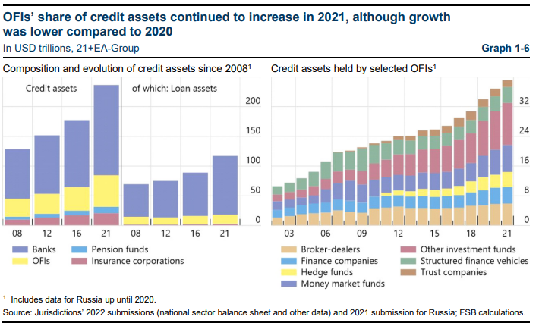
Entre otros intermediarios financieros, otros fondos de inversión siguieron teniendo la mayor proporción de activos crediticios (21,4%) (gráfico 1-6). Los activos crediticios de las OFI aumentaron en la mayoría de las jurisdicciones, excepto en Indonesia (-1,6%), España (-4,2%), Chile (-7,5%) y los Países Bajos (-2,7%). Entre las OFI, los activos de crédito en poder de SFV aumentaron un 7,8 %, impulsados principalmente por Estados Unidos (crecimiento del 11,8 %). 18 Los activos de crédito en poder de las OIF aumentaron un 8,3%, impulsados por Estados Unidos (9,2%), Luxemburgo (10,9%) y Japón (6,5%). Los activos de crédito en poder de HF fueron los que más aumentaron (un 16,9%).
1.3.2. Financiación al por mayor y repos
Los instrumentos de financiación al por mayor son importantes fuentes de financiación para los intermediarios financieros, como los bancos de determinadas jurisdicciones. Estos incluyen los acuerdos de recompra (repos), que son un canal importante para la circulación de efectivo y garantías a través del sistema financiero. Como medio para financiar el inventario, estos instrumentos apoyan el descubrimiento de precios y la liquidez del mercado secundario para una amplia variedad de valores.
También pueden ser utilizados por entidades NBFI para crear pasivos a corto plazo, similares al dinero y acumular apalancamiento, facilitando el crecimiento del crédito y la transformación de vencimientos / liquidez fuera del sistema bancario. La financiación mayorista aumenta la interconexión entre las instituciones financieras. Aunque el aumento de la interconexión puede apoyar una distribución eficiente del riesgo en el sistema financiero, en períodos de tensión también puede contribuir a la prociclicidad.
Las OFI continuaron siendo proveedores netos de efectivo en el mercado de repos y su nivel neto de activos de repos se recuperó notablemente en 2021 (Gráfico 1-7, RHS). Los activos de repo de OFI aumentaron un 35,3%, mientras que los pasivos de repo disminuyeron un 3,0%. Esta tendencia fue impulsada principalmente por los FMM estadounidenses que aumentaron sus inversiones en la facilidad de repo inverso a un día de la Reserva Federal. La Reserva Federal introdujo en 2013 una línea de recompra inversa a un día, que sirve como herramienta de política monetaria destinada a mejorar el control sobre las tasas de interés a corto plazo, y agregó FMM como contrapartes elegibles.19 Esta facilidad brinda la oportunidad de invertir efectivo sobre una base garantizada a una tasa establecida por la Reserva Federal y no plantea el mismo tipo de riesgos presentes en una transacción de recompra con una contraparte privada. En 2021, la tasa pagada por el mecanismo se fijó en 5 puntos básicos por encima del límite inferior para la tasa de fondos federales objetivo, lo que contribuyó al crecimiento de la instalación y su elevado uso por parte de los FMM estadounidenses que continuó en 2022. El uso de repos por parte de los bancos también aumentó, pero en menor grado en comparación con 2020, y siguieron siendo receptores netos de efectivo en transacciones de repos.
La dependencia de las OFI de la financiación mayorista y la financiación de repos ha disminuido desde 2018 (Gráfico 1-7, LHS). Las OFI dependían ligeramente más de la financiación mayorista a largo plazo (12,1% del total de los activos de OFI) que de la financiación mayorista a corto plazo (4,4% del total de activos de OFI, excluidos los repos). La proporción de la financiación mayorista a largo plazo y el total varió según las jurisdicciones.
Entre las 18 jurisdicciones que informaron actividad de repos OFI, los MMF, TC y SFV tendían a ser proveedores netos de efectivo a través de transacciones de repos inversos, mientras que los OIF, BD y FinCos eran receptores netos de efectivo. Los HF sirvieron como proveedores netos de efectivo en repo inverso en 2021, revirtiendo su posición de repo como receptores netos de efectivo en 2020. Mientras que los MMF, SFC, FinCos, expandieron sus posiciones netas de repo, las posiciones netas de repo de BD, OIF y TC disminuyeron en 2021.

1.4. Innovación
Esta sección presenta los resultados de una encuesta que el FSB realizó entre las jurisdicciones participantes, a las que se les pidió que informaran si ciertas innovaciones financieras, así como servicios / productos innovadores adicionales, estaban presentes en sus jurisdicciones. Aunque no están explícitamente cubiertas por esta encuesta, las innovaciones relacionadas con los mercados de criptoactivos están siendo cubiertas por otros flujos de trabajo del FSB. Si bien los criptoactivos siguen siendo pequeños en comparación con el tamaño del sistema financiero global, su capitalización de mercado creció 3,5 veces en 2021 a $ 2,6 billones, antes de caer a menos de $ 1 billón a fines de 2022.20 2022 también vio varias fallas de entidades de criptoactivos, que han planteado preguntas importantes sobre modelos de negocios, problemas de conducta e implicaciones para la estabilidad financiera dentro del sector de criptoactivos. Los mercados de criptoactivos han evolucionado rápidamente y podrían llegar a un punto en el futuro en el que representen una amenaza para la estabilidad financiera mundial debido a su escala, vulnerabilidades estructurales y creciente interconexión con el sistema financiero tradicional. Dada esta creciente importancia, el FSB ha llevado a cabo trabajos sobre los riesgos para la estabilidad financiera de los criptoactivos,21 sobre las lecciones de la agitación del mercado de criptoactivos de mayo/junio de 2022,22 y sobre un marco para la regulación internacional de las actividades y mercados de criptoactivos.23 Esta sección no cubre cuestiones de criptoactivos y se centra en informar los resultados de la encuesta.
Para el ejercicio de este año, la encuesta se actualizó para incluir otras formas novedosas de intermediación crediticia, productos y actividades en los últimos años (por ejemplo, productos que ofrecen exposiciones a criptoactivos, participación de BigTech en nuevas formas de intermediación crediticia y retadores o neobancos basados en aplicaciones). También se llevó a cabo una encuesta complementaria como parte del ejercicio de monitoreo de este año sobre la intermediación crediticia FinTech, con el objetivo de revisar los desarrollos recientes y el progreso realizado por las jurisdicciones en la recopilación de datos relacionados desde la última encuesta de este tipo en 2018 (Ver Recuadro 1-2).24
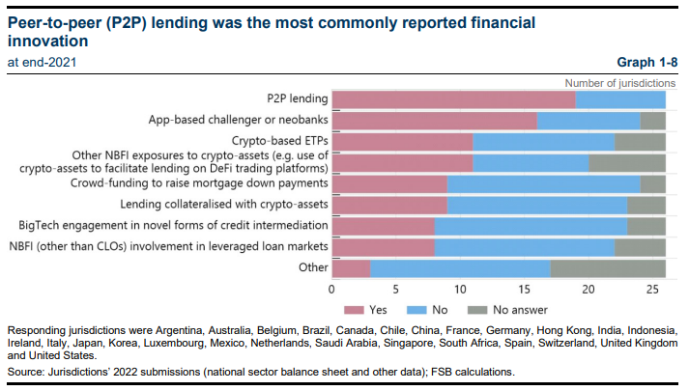
La innovación más común observada en el ejercicio de 2022, reportada por 19 jurisdicciones, fueron los préstamos entre pares (P2P) (ver Gráfico 1-8).25 Aunque los préstamos P2P siguen siendo comparativamente pequeños dentro de NBFI, varias jurisdicciones informaron que existen regulaciones con el objetivo de mitigar los riesgos financieros. Pero los posibles riesgos cibernéticos, operativos y de privacidad aún no siempre están cubiertos por tales regulaciones atenuantes. Una jurisdicción señaló que, aunque los préstamos P2P no están disponibles, todavía es posible que los inversores institucionales obtengan exposiciones a préstamos P2P comprando notas emitidas por vehículos de propósito especial respaldados por préstamos P2P o comprando acciones de un fondo de inversión que financia plataformas P2P con sede en el extranjero.
Otra innovación financiera que ha sido ampliamente adoptada como resultado de la creciente digitalización de los servicios financieros minoristas son los "neobancos", a veces denominados "challenger banks".26 Dieciséis jurisdicciones informaron que los neobancos operaban en sus sistemas financieros, lo que la convierte en la segunda innovación más común. Aunque estas instituciones en algunas jurisdicciones pueden estar sujetas a requisitos regulatorios similares a los bancos tradicionales y el tamaño de sus balances no representa una parte significativa del sector bancario, se identificaron algunos riesgos potenciales (por ejemplo, riesgos cibernéticos, potencial mayor apetito de riesgo que los bancos tradicionales, modelos de negocio agresivos con clientes de mayor riesgo, análisis de riesgo de crédito menos maduro, procedimientos menos robustos para conocer al cliente).
Once jurisdicciones informaron de la participación de entidades NBFI en criptoactivos, como inversiones de capital de capital / capital de riesgo en empresas relacionadas con criptoactivos; cuentas de ahorro de alto rendimiento utilizadas por los fondos y que facilitan el crédito en plataformas DeFi; y las firmas de corretaje tradicionales que facilitan el acceso a los mercados de criptoactivos en sus ofertas de productos a través de afiliadas / subsidiarias que no son corredores de bolsa. Algunas jurisdicciones también mencionaron el desafío de monitorear y evaluar el tamaño de las exposiciones de las entidades NBFI al ecosistema de criptoactivos, dada la falta de datos. Las jurisdicciones informantes también mencionaron las llamadas "monedas estables", que son criptoactivos que buscan mantener un valor estable vinculando su precio a un activo de referencia o conjunto de activos (véase el primer párrafo de esta sección).
La encuesta también solicitó información sobre la existencia de préstamos garantizados con criptoactivos, productos cotizados en bolsa (ETP) basados en criptoactivos y exposiciones de otras entidades NBFI a dichos activos. Nueve jurisdicciones informaron la presencia de entidades, generalmente firmas de FinTech, que otorgan préstamos con criptoactivos como garantía. Aunque la mayoría de estas jurisdicciones consideran que el volumen de tales préstamos es insignificante actualmente, algunos identificaron posibles riesgos para la estabilidad financiera asociados con este tipo de actividad. Estos riesgos incluyen la posibilidad de que los clientes se sobre endeudan como resultado de la sobre colateralización de criptoactivos, la pérdida de criptoactivos utilizados como garantía y/o cuando la volatilidad de precios potencialmente alta de los criptoactivos podría conducir a incumplimientos de los límites de préstamo a valor para los clientes. Once jurisdicciones también informaron que tenían ETP basados en criptoactivos listados en sus intercambios locales. Algunas jurisdicciones señalaron posibles exposiciones o acceso a ETP basados en criptoactivos, que se enumeraban en otras jurisdicciones y que tenían derechos de pasaporte. Las jurisdicciones no mencionaron que los ETP basados en criptoactivos se consideraban riesgos para la estabilidad financiera, dado su tamaño limitado en el momento de la encuesta. Las principales preocupaciones mencionadas se referían a la protección de los inversores y los consumidores.27
Nueve jurisdicciones informaron el uso de crowdfunding para aumentar los pagos iniciales de la hipoteca, dos más que el año pasado. Algunas de estas empresas formaban parte de la industria de préstamos P2P. En algunas jurisdicciones fue posible recaudar fondos a través de crowdfunding / P2P para comprar, alquilar o renovar una propiedad. Además, un par de jurisdicciones mencionaron la presencia de firmas / plataformas que recaudan fondos para desarrollar proyectos inmobiliarios a través de crowdfunding, con retornos de los inversores vinculados a la reventa / alquiler de la propiedad o el reembolso de los préstamos más intereses. Aunque más jurisdicciones informaron el uso de crowdfunding relacionado con bienes raíces en los últimos años, su tamaño siguió siendo relativamente pequeño en comparación con el mercado general de financiamiento inmobiliario. Los riesgos asociados también parecían pequeños. Sin embargo, algunas jurisdicciones mencionaron preocupaciones debido a la carga adicional de la deuda para los prestatarios y la provisión de crédito a candidatos inadecuados.
Ocho jurisdicciones informaron sobre la participación de empresas BigTech en nuevas formas de intermediación crediticia y servicios financieros.28 Algunos ejemplos de productos/servicios financieros que ofrecen las BigTechs son billeteras digitales; facilitación del crédito a través de líneas de crédito, tarjetas de crédito y opciones de compra ahora, pago posterior; pago anticipado de cuentas por cobrar de tarjetas de crédito con descuento para las empresas en sus plataformas de comercio electrónico; servicios de inversión; y seguros. Además, algunas empresas de BigTech tenían exposición indirecta a la intermediación crediticia a través de la provisión de soluciones tecnológicas a las instituciones de FinTech, como los servicios de inteligencia artificial para la calificación crediticia.
Ocho jurisdicciones informaron de la participación de entidades NBFI en mercados de préstamos apalancados (distintos de las obligaciones de préstamos garantizados), explicando que algunos fondos tenían este tipo de préstamos en sus balances. En muchas jurisdicciones, la preocupación estaba relacionada con los desajustes de liquidez para los fondos que ofrecían un calendario de reembolso diario, dado que estos préstamos eran típicamente instrumentos ilíquidos.
En varios casos, las jurisdicciones informaron sobre los requisitos reglamentarios para la gestión del riesgo de liquidez como una forma de mitigar los riesgos asociados.
Finalmente, las jurisdicciones participantes también se refirieron a la intermediación crediticia FinTech en el sector inmobiliario minorista (Mortgage Tech), donde las empresas digitales actúan como intermediarios entre bancos y prestatarios, a cambio de una tarifa que los bancos tradicionales pagan por cada hipoteca presentada por el intermediario.

1. El ejercicio de monitoreo es realizado por el Grupo de Expertos en Monitoreo No Bancario del FSB ("el Grupo de Expertos"), que se estableció en 2016 bajo el Comité Permanente de Evaluación de Vulnerabilidades (SCAV). El Grupo de Expertos incluye expertos de 29 jurisdicciones participantes (véase el cuadro 0-2), así como el Banco de Pagos Internacionales, la Comisión Europea, la Autoridad Europea de Valores y Mercados, la Junta Europea de Riesgo Sistémico, la Asociación Internacional de Supervisores de Seguros, el Fondo Monetario Internacional, la Organización Internacional de Comisiones de Valores y la Organización para la Cooperación y el Desarrollo Económicos.
2. El ejercicio de monitoreo de NBFI del FSB utiliza estadísticas sectoriales de balances, ya que están ampliamente disponibles y proporcionan datos generalmente consistentes del sector financiero para mapear el tamaño y las tendencias globales de NBFI. Algunas jurisdicciones que actualmente carecen de estadísticas sectoriales de balances han utilizado otras fuentes de datos que pueden no ser totalmente coherentes con los datos de otras jurisdicciones participantes.
3. El enfoque de dos pasos en este informe se basa en el marco de monitoreo para evaluar los riesgos de estabilidad financiera similares a los bancarios de NBFI como se establece en FSB (2011), Shadow Banking: Strengthening Oversight and Regulation, octubre.
4. El enfoque en las funciones económicas se basa en un enfoque que se introdujo en FSB (2013), Marco de políticas para fortalecer la supervisión y regulación de las entidades bancarias en la sombra, agosto (el "Marco de políticas del CEF").
5. Esto es coherente con FSB (2021), Marco de Supervisión de la Estabilidad Financiera, septiembre, que tiene como objetivo proporcionar una imagen de las vulnerabilidades brutas y netas de resiliencia.
6. El Banco Central Europeo (BCE) facilitó los datos agregados de la zona del euro. Las jurisdicciones de la zona del euro son Alemania, Austria, Bélgica, Chipre, Eslovaquia, Eslovenia, España, Estonia, Finlandia, Francia, Grecia, Irlanda, Italia, Letonia, Lituania, Luxemburgo, Malta, Países Bajos, Portugal y Portugal.
7. A lo largo del informe, 29-Group y 21+EA-Group se refieren a la muestra de jurisdicciones utilizadas para el análisis, aunque para algunos análisis, los datos correspondientes a un subconjunto de jurisdicciones están disponibles.
8. Las tasas de crecimiento se han calculado sobre la base de datos históricos incluidos en las presentaciones de datos de 2022 de las jurisdicciones.
9. Véase FSB (2022), Exit Strategies to Support Equitable Recovery and Address Effects from COVID-19 Scarring in the Financial Sector: Interim report.
10. El CEF ha supervisado diferentes tipos de FMM desde su informe de seguimiento publicado en diciembre de 2021. Véase también la sección 2.3.
11. En Singapur, el crecimiento se debió a (i) una amplia mejora en las perspectivas económicas en varios segmentos y mercados, tras la reapertura y reanudación de la actividad económica a nivel mundial y en Singapur, ya que las restricciones de COVID-19 se relajaron progresivamente durante 2021; y ii) el aumento de las valoraciones en el mercado inmobiliario comercial gracias a la resiliencia de la demanda y las mejoras de ocupación en los mercados regionales y en Singapur. En los Estados Unidos, los REIT de renta variable industrial y de apartamentos han liderado la recuperación. Los REIT de renta variable han retrocedido sus pérdidas anteriores a la pandemia y, a partir de septiembre de 2021, el índice FTSE NAREIT Equity REITs estaba un 6,5% por encima de los niveles de fin de año 2019 (FSOC, Informe anual de 2021).
12. En Irlanda, esto se debió a las nuevas entidades con grandes exposiciones a activos de crédito, así como a las fuertes revalorizaciones positivas de la renta variable en 2021.
13. Esta categoría incluye no sólo a los BD, sino también a otras entidades con estructuras similares, como los agentes de valores y los agentes del mercado monetario.
14. En España, la disminución estuvo vinculada a la transformación de la mayor BD en un banco.
15. La política emitida por las autoridades chinas en 2017 exige que las operaciones de cooperación técnica en China no proporcionen a las instituciones financieras un servicio de conducto con el fin de evitar regulaciones, como restricciones de inversión o apalancamiento. Esta política fue seguida por una serie de directrices para regular los negocios de gestión de activos de las instituciones financieras que fueron publicadas conjuntamente por las autoridades chinas en abril de 2018.
16. Estos también se denominan activos de préstamos, que incluyen descubiertos, préstamos a plazos, créditos con opción de compra y préstamos para financiar créditos comerciales.
17. Ejemplos de títulos de deuda incluyen letras, bonos, papel comercial.
18. En Estados Unidos, las condiciones favorables del mercado de financiación para las empresas financieras especializadas se vieron impulsadas en parte por el establecimiento por parte de la Reserva Federal del Term Asset-Backed Securities Loan Facility (TALF), que redujo los diferenciales para todas las principales clases de activos de AssetBacked Securities: los diferenciales del tramo senior de los principales productos ABS se encuentran en mínimos de varios años o cerca de ellos en septiembre de 2021 (FSOC, Informe Anual 2021)
19. Véase SEC (2021), Primer: Money Market Funds and the Repo Market, febrero
20. Fuente: Cálculos de Coin Dance, CoinGecko y FSB.
21. FSB (2022), Evaluación de los riesgos para la estabilidad financiera de los criptoactivos, febrero.
22. FSB (2022), Declaración sobre la regulación y supervisión internacional de las actividades de criptoactivos, julio.
23. Véase el comunicado de prensa del FSB, octubre de 2022, así como los dos informes del FSB, Regulation, Supervision and Oversight of Crypto-Asset Activities and Markets: Consultative document and Review of the FSB High-level Recommendations of the Regulation, Supervision and Oversight of "Global Stablecoin" Arrangements: Consultative report, ambos de octubre de 2022.
24. Véase el estudio de caso 1 de FSB (2019), Global Monitoring Report on Non-Bank Financial Intermediation 2018, febrero.
25. Para una discusión detallada de los préstamos P2P y otras plataformas descentralizadas, véase FSB (2019), Decentralised financial technologies: Report on financial stability, regulatory and governance implications, junio.
26. Neobanks son empresas FinTech que ofrecen aplicaciones, software y otras tecnologías para agilizar la banca móvil y en línea. Estas FinTechs generalmente se especializan en productos financieros particulares, como cuentas corrientes y de ahorro. También tienden a ser más ágiles y transparentes que sus contrapartes bancarias tradicionales, a pesar de que muchos de ellos se asocian con tales instituciones para asegurar sus productos financieros.
27. Algunas jurisdicciones señalaron su preocupación por los productos financieros con exposiciones a «activos virtuales» (por ejemplo, criptoactivos) que se ofrecen a inversores minoristas y, por lo tanto, restringen o prohíben la comercialización de productos financieros con exposiciones a criptoactivos para inversores minoristas. En Irlanda, por ejemplo, los fondos de inversión que buscan obtener exposiciones (directas o indirectas) a criptoactivos deben presentar una solicitud al banco central en la que se describa cómo podrían gestionarse eficazmente los riesgos asociados con dichas exposiciones. Es muy poco probable que se aprueben tales solicitudes para fondos de inversión minoristas (véase Central Bank of Ireland, AIFMD QA Edition 44, diciembre de 2021, ID1145).
28. Para una discusión sobre el papel evolutivo de BigTech en los servicios financieros, véase FSB (2022), FinTech and Market Structure in the COVID-19 Pandemic: Implications for financial stability, marzo; FSB (2020), BigTech firms in finance in emerging market and developing economies, octubre; y FSB (2019), BigTech in finance: Market developments and potential financial stability implications, diciembre.

